УТВЕРЖДАЮ
Директор МБОУ ДО ДДТ
Л.П. Зорина
_
___________________
«01» сентября 2015 г.
ПОЛОЖЕНИЕ
ОБ ОТВЕТСТВЕННОСТИ РАБОТНИКОВ, ДОПУЩЕННЫХ К
ПЕРСОНАЛЬНЫМ ДАННЫМ СОТРУДНИКОВ И ОБУЧАЮЩИХСЯ
МБОУ ДО ДДТ МО КАВКАЗСКИЙ РАЙОН
I. Общие положения
1
.
Настоящее положение об ответственности работников, допущенных
к обработке персональных данных работников и обучающихся (далее
Положение) муниципального бюджетного образовательного учреждения
дополнительного образования Дом детского творчества муниципального
образования Кавказский район (далее ДДТ) разработано в соответствии с
Конституцией Российской Федерации, Трудовым Кодексом Российской
Федерации, Гражданским Кодексом Российской Федерации, Федеральным
законом «Об информации, информационных технологиях и о защите
информации», Федеральным законом «О
персональных данных»
«Положением об обработке персональных данных работников МБОУ ДО
ДДТ МО Кавказский район», «Положение об обработке персональных
данных обучающихся МБОУ ДО ДДТ МО Кавказский район».
2
.
Положение
является
локальным
нормативным
актом,
регламентирующим ответственность работников допущенных к обработке
персональных данных работников и обучающихся в МБОУ ДО ДДТ.
II. Ответственность за нарушение норм, регулирующих обработку и
защиту персональных данных сотрудников и обучающихся.
1
.
Лица, виновные в нарушении норм, регулирующих получение,
обработку и защиту персональных данных работника, обучающегося
привлекаются к дисциплинарной и материальной ответственности в порядке,
установленном ТК РФ и иными федеральными законами, а также
привлекаются к
ответственности в порядке, установленном федеральными законами.
За неисполнение или ненадлежащее исполнение работником по его
гражданско-правовой, административной и уголовной
2
.
вине возложенных на него обязанностей по соблюдению, установленного
порядка работы со сведениями конфиденциального характера работник несет
дисциплинарную и материальную ответственность в порядке, установленном
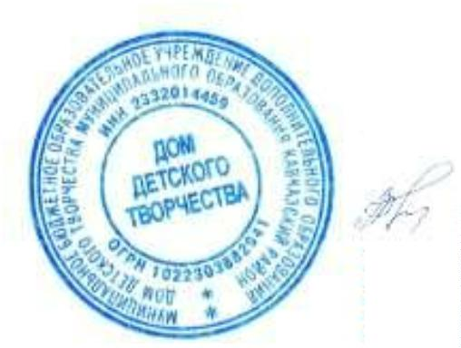

ТК РФ, и иную юридическую ответственность в порядке, установленном
федеральным законом.
3
.
Лица, в обязанность которых входит ведение персональных данных
работников, обучающихся обязаны обеспечить каждому возможность
ознакомления документами материалами, непосредственно
затрагивающими его права и свободы, если иное не предусмотрено законом.
Неправомерный отказ предоставлении собранных
с
и
4
.
в
в
установленном порядке документов, либо несвоевременное предоставление
таких документов или иной информации в случаях, предусмотренных
законом, либо предоставление неполной или заведомо ложной информации
влечет наложение на должностных лиц административного штрафа в
размере, определяемом Кодексом РФ об административных нарушениях.
Положение разработала:
Директор Л.П. Зорина

